**Korleis føre ein avbroten operasjon i SOReg-N?**

På operasjonsskjemaet: Vel alternativ 11, «Påbegynt ikke fullført operasjon (AVBRUTT OP) under «Operasjonsmetode».

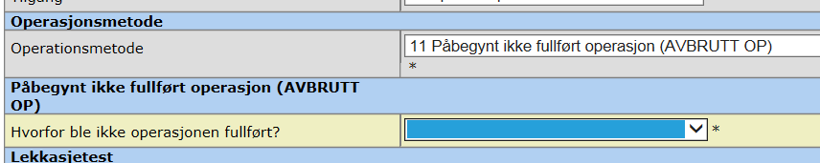

Svar på **oppfølgingsspørsmål** og **ferdigstill** operasjonsskjemaet.

*Hugs å føre 6-vekersskjemaet, slik at vi får data på reinnlegging, operasjonar og komplikasjonar dag 0-30 etter inngrepet.*

Dersom pasienten blir operert på eit seinare tidspunkt førast dette som ein **revisjonsoperasjon, sjå dette punktet**.

Endringer i denne versjonen:

Oppdateres i forbindelse med ny versjon av prosedyren.

*Ikke skriv i endringsloggen. Endringer noteres i «Merknad til denne versjonen» i Dokumentvindu.*

|  |  |
| --- | --- |
| **Versjon** | **Endring i denne versjonen** |
| 1.00 | Ingen |